大新國小附設幼兒園 112學年度第2學期 小熊班主題初網

主題名稱：顏色旅行

繪本:

斑馬拉拉愛畫畫

好玩的顏色

彩色點點

形狀王國

點點線線圈圈

相關學習指標

美-幼-1-2-1 探索生活環境中事物的色彩、形體、質地的美

社-幼-3-3-1 樂於與友伴一起遊戲和活動

身-幼-2-2-1 平穩使用各種素材、工具或器材

繪本:

我的顏色旅行

彩色怪獸

好餓的毛毛蟲

小變色龍在哪裡

超神奇糖果鋪

紅圓圓黑圓圓

皮皮貓和他的四顆帥鈕扣

皮皮貓我愛我的白布鞋

相關學習指標

認-幼-1-3-1探索生活物件的特性與功能

語-幼-2-3-2 簡單描述自己的觀察

情-幼-1-1-1 知道自己常出現的正負向情緒

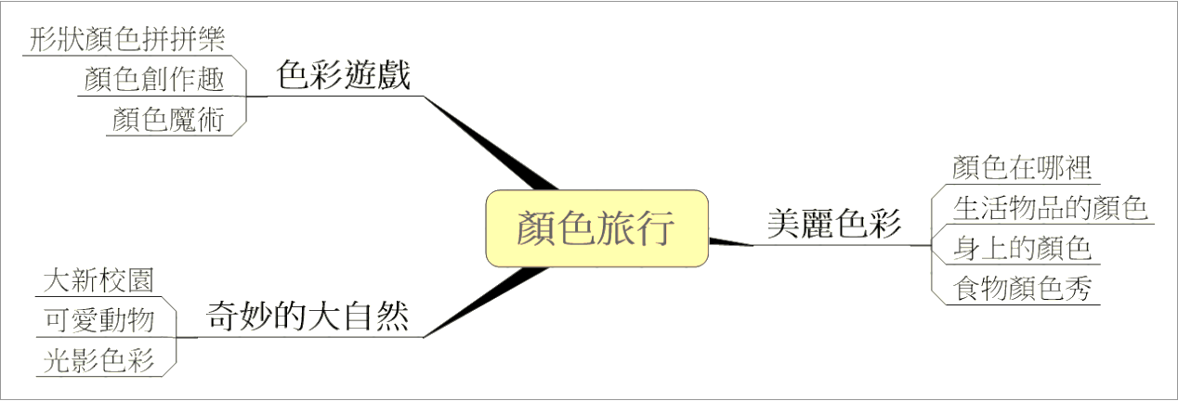

課程緣起：

色彩是有表情 、有感覺 地存在於大自然中，在於你我的生活之中，因此，我們藉由 「顏色旅行」主題活動中，引導幼兒從日常生活中的物品開始，接著熟悉 校園生活後，我們將從大自然中的動、植物去找顏色來展開對顏色的 認識，老師將帶領孩子一起探索大自然，透過「玩顏色」的主題活動 來認識不同顏色，也培養幼兒對大自然的觀察力，發現生活環境中美 的事物與享受色彩遊戲的樂趣，再透過各種藝術媒材完成創作，讓孩 子發揮想像力、創造力，讓作品與顏色融合變成獨一無二的創作即將 前往探索尋找與顏色相關的活動與戲劇的樂趣

繪本:

棕色的熊

跟孩子玩光影遊戲

皮皮貓和他的太陽眼鏡

變色龍捉迷藏

找找變色龍

相關學習指標

社-幼-1-5-1 知道生活環境中常接觸的人事物

美-幼-2-1-1 享受玩索各種藝術媒介的樂趣

語-幼-1-5-1 喜歡探索圖畫書